微型市值 Memecoin 时代结束了吗？

作者：Katherine Ross、David Canellis，Blockworks；编译：白水，本站

## 你玩得开心吗？

距离我们上次报道 Pump.fun 或任何名人 memecoins 已经有一段时间了。

正如 K33 分析师 David Zimmerman 所说，基于 Solana 的 dapp 通过出售“铲子”帮助人们“在 memecoin 领域挖掘黄金”。

Pump 的收入在 7 月达到顶峰，但本月到目前为止有所下降。不过，公平地说，这个月还有一周的时间。

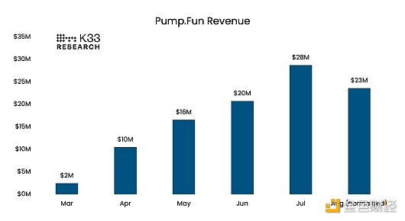

来源：K33

K33 分析师 David Zimmerman 写道：“Pump 的简单想法吸引了大量用户，dapp 也出现了飞速增长，自推出以来累计收入已接近 1 亿美元，达到了 DeFi 团队梦寐以求的收入数字。”

“在撰写本文时，Pump 的 24 小时收入为 52 万美元，其次是 Solana 的 35.6 万美元、以太坊的 33.6 万美元和 Aave 的 29.7 万美元。该平台于 1 月成立，但直到 3 月才开始受到关注。从那时起，收入（无论是绝对数字还是轨迹）都是 DeFi 历史上最令人印象深刻的收入之一。”

Pump.fun 的可持续性如何？

嗯，这就是事情变得有点棘手的地方。起初，“水涨船高”，但从那时起——随着发布速度（如下所示），格局变得有点互相蚕食和竞争。Zimmerman认为，这可能使“交易商完全无利可图”——如果现在还没有的话。

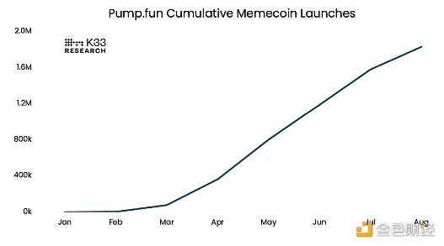

来源：K33

自 1 月以来，已发行了 1,829,747 个 memecoin。

昨天研究报告发布时，截至撰写本文时，已有 10,740 个代币发行。在这些代币中，只有 136 个代币的市值超过了进入 DEX 交易所需的 69,000 美元。

现在有太多顶级钱包（即在盈利钱包等级排名中拥有 100,000 美元到 100 多万美元的用户，这只占钱包的很小一部分）在拉高和抛售他们自己部署的代币。

“对于希望通过交易新发行的 memecoin 获利的交易者来说，Pump 最初提供了一个绝佳的场所。由于生产的代币数量庞大，用户现在不可能这样做，除非他们从事邪恶和操纵性的链上活动，”Zimmerman 说。

还值得指出的是，其他人——比如孙宇晨的 Tron——正试图通过推出自己的 memecoin 部署器来分一杯羹。就在上周，Tron 推出了 Sun.pump，根据 Dune 的数据，它已经创建了超过 26,000 个代币。

但我们不要假装 memecoin 的疯狂只是 Solana 的问题。

上个月，以太坊上的 L1 和 L2 代币发行量超过 403,000，仅略高于 Pump 上的 398,000。

Zimmerman 说得最好：“Pump 的问题反映了整个加密货币的问题——山寨币饱和，几乎没有创新，流入的资本相对较少。就交易而言，鉴于山寨币的激增，根本没有足够的新资本流入来创造让所有船只都受益的浪潮。”

“竞争日益激烈，迫使我们在获利回吐时更加积极，在轮换时更加灵活。”

实际上，有一个梗可能真的能帮助你理解这种情况：



来源：Looper

啊，是的。

并不是说推卸责任不是一件有趣的事情，但让我们明确一点，我们已经说过一次，我们会再说一次：这个周期是不同的。可用的流动性是不同的。这意味着加密货币必须发展并改变其处理生态系统某些方面的方式。

Zimmerman写道，尽管微型资本模因币市场可能已经枯竭，但仍有大量机会。

— 凯瑟琳·罗斯

## Dogecoin 引发了这场大火

Memecoins 并非昙花一现。

自 2013 年 Dogecoin 推出以来，它们已经超越了每个加密货币市场周期。这相当于六个牛市和熊市，但它们仍然像以往一样受欢迎。

是的，每周都有数百甚至数万次哄抬和抛售。有些是成功的，但绝大多数都没有。

较便宜的网络（包括 BNB Chain、Solana、Base 以及最近通过 Ordinals 的比特币）可以被视为各种代币和 memecoins 的归宿，这些代币和 memecoins 从未成功，或者即使成功，也只是短暂的一段时间。

有很多 memecoins 确实成功了，即使这取决于你对成功的定义。目前有 18 种 memecoins 的市值为 2.5 亿美元或以上，其中最低市值与 Arkham、Dymension、Manta 和 1inch 等更严肃的项目大致相同。

另外约 180 种代币的市值为 500 万美元或以上，如果一次性出售相当数量的代币，其价值可能会大大降低。

不过，追踪过去七年来市值排名前 50 位的 memecoin 表明，它们确实在慢慢吞噬加密货币。但它们最近已经达到了上限。

下图绘制了 memecoin 的主导地位与加密货币市场总市值的关系。它不包括所有代币。但它确实涵盖了 memecoin 总市值的约 95%。

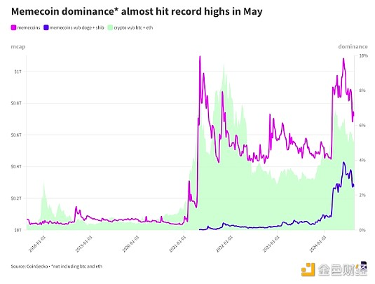

DOGE 和 SHIB 目前占据了整个 memecoin 市场的 75%，因此值得将剩余部分分开来发现任何趋势。

需要注意的是：市场主导地位通常是指市场中有多少资产是由某种特定资产构成的——比特币目前的主导地位为 57%，因为它为加密货币的总市值贡献了这一数额。

在这种情况下，比特币和以太坊被从计算中剔除。 memecoins，包括那些兼作自己独立网络的原生代币的 memecoins，很少打算与这两种加密货币竞争，因此衡量 memecoins 相对于其他加密货币市场的相对主导地位反而更有趣。

与此同时，蓝线跟随的不是狗狗币和柴犬的 memecoins 的市场主导地位。

请注意，自 2021 年以来，memecoin 的主导地位一直呈上升趋势。埃隆·马斯克 (Elon Musk) 对加密货币时代精神的参与当时达到了顶峰，他非常喜欢推销狗狗币。

总体来说，不包括比特币和以太坊的 memecoin 主导地位目前为 6.5%。如果没有 DOGE 和 SHIB，则更接近 2.65%。

主导地位在 2021 年 5 月达到近 10% 的顶峰，并在今年 5 月底略低于这一水平。

也许最能说明问题的是，蓝线在同一时间左右达到了历史最高水平，并且一直呈上升趋势，即使紫线在 2022 年 11 月（FTX 崩盘）和今年 2 月之间回撤。

这表明，较新的 memecoins，至少是那些幸存下来的 memecoins，确实在更广泛的加密市场中找到了坚实的基础。

加密有很多东西，其中之一就是纯粹的点对点金融无政府状态。这就是引起许多新人对该领域兴趣的诱因。

如果加密和区块链的核心——假名、不可追溯性和抗审查性——多年来一直被一波波监管所侵蚀，那么 memecoin 市场正在高举火炬。

—David Canellis

## 即兴问答

### 问：memecoin 狂热结束了吗？

数据中得出的一点是，memecoin 的主导地位往往与更广泛的加密货币市场相关。

通常有几个月的滞后，但如果加密货币上涨，memecoin 的市场份额通常也会上涨。

因此，如果加密货币从现在开始长时间喘息，memecoin 时刻可能已经结束（目前）。

显然，memecoin 启动板将在整个市场周期中持续存在，就像 memecoin 本身一样。

用 ETF 的出现、预测市场的重生和 memecoin 启动板的流行来定义这个周期对该领域来说并不是最糟糕的事情。至少这些都能带来可观的收入。

附言：昨天，我写道，富兰克林邓普顿使用以太坊作为其货币市场基金。正如一位读者昨晚通过电子邮件指出的那样，它实际上使用了 Stellar 和 Polygon。谢谢！

— David Canellis

我认为这是一个过时的游戏。

毫无疑问，它很有趣，也提供了大量机会，但它有风险，现在，正如Zimmerman在昨天的报告中写道的那样，交易员越来越难以获利。

这是否意味着加密货币不能再有趣了？当然不是。还会有其他的游戏或趋势，让人们在赚钱的同时享受乐趣，这就是加密货币某些部分的本质。如果不是 memecoin 狂热，我相信它很快就会以另一种形式回归。

但就目前而言，（微型）memecoin 游戏不是。

从某种程度上来说，这是一件好事。加密货币在不断发展，我们必须随之改变。我也能理解有些人可能不想接受这种变化。

至于我，我总是对接下来会发生什么感到兴奋。所以让我们开启下一章吧。

—— Katherine Ross